Дистанционный урок по творчеству
«Портрет мартовского кота»

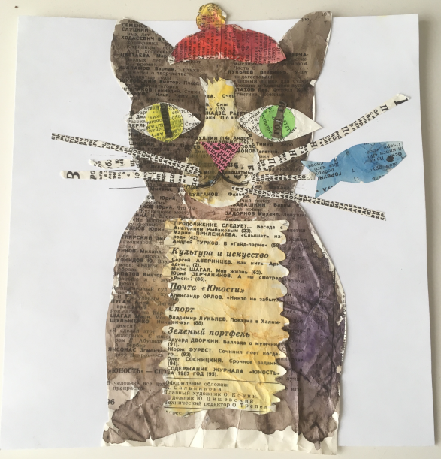

Занятия творчеством развивает у детей память, внимание, мелкую моторику, учат ребенка думать и анализировать, соизмерять и сравнивать, сочинять и фантазировать. Для проведения занятий в дистанционном формате для детей в возрасте 5-6 лет рекомендуется формировать группу до 7 человек. Присутствие родителей по желанию. Продолжительность занятия 40-60 минут. Рекомендуемое время проведения (утреннее) с 10.00-12.00.
За несколько дней перед занятием важно познакомить родителей с темой урока. Короткий мини-ролик или презентация с описанием занятия, необходимых материалов и итогового результата помогут им заранее приготовить необходимый материал (карандаши, краски и пр.), а также заинтересовать ребенка и настроить на урок.
Для педагога важно ответственно подготовиться к занятию: выбрать ли создать задний фон, подобрать одежду без ярких акцентов, чтобы не отвлекать детей. Заранее оповестить родителей о платформе прохождения занятия (например, Zoom и Skype). Отправить короткую инструкцию по регистрации и подключению к платформам.
Педагогу необходимо заранее предусмотреть возможные технические неполадки во время проведения занятия.
В случае сбоя связи:
- Ещё раз подключиться к Zoom.
- Перейти на другую платформу, например в Skype. При входе проверить звук, настройки камеры.
3. За час до занятия напомнить родителям про необходимые материалы.
4. Во время урока запланировать короткие разминки.

В начале занятия педагог здоровается с детьми и родителями. Если дети незнакомы или есть новый участник, педагог предлагает ребятам представить себя и родителя. Еще раз проверяет наличие у детей необходимых материалов для работы. Для занятия потребуется:
- газета или черновики с печатным текстом, старые нотные тетради или журнальные вырезки с текстом, формат бумаги 20х20 мм,
- простой карандаш,
- гелевая ручка (чёрная) или фломастер,
- акварель или акварельные цветные карандаши,
- кисть,
- стаканчик для воды,
- ножницы,
- клей карандаш.
Когда проверка связи и материалов закончена, педагог обращается к детям с вопросом: «Есть ли у вас домашние животные?». По очереди ребята отвечают. Ребенку разрешается принести к экрану компьютера или планшета своего кота, кролика, собаку, чтобы показать другим участникам.
После знакомства педагог предлагает создать друга для домашнего питомца и демонстрирует пример работы – заранее подготовленную работу «Мартовского кота», выполненного в технике коллаж.
Педагог направляет камеру на свое рабочее поле таким образом, чтобы были видны его руки. Рассказывает о технике безопасности.
Начинается работа над «Мартовским котом». Педагог предлагает нарисовать голову и туловище. Для этого чертит круг (голова), к нему подставляет два треугольника (уши). От головы две линии вниз (или квадрат с закругленными краями) – это туловище. Педагог несколько раз показывает участникам каждое движение. При необходимости меняет ракурс камеры.
Далее прорисовывает мелкие детали: нос, глаза, грудка, усы; вырезает все детали, предлагает детям взять ножницы и повторить за ним.
После этого предлагает сделать короткую разминку (Приложение 1).
После разминки, педагог предлагает детям решить, каким цветом будет их кот. Они размышляют, берут кисть и акварель, наносят тонкий слой краски.
В это время педагог обращается по очереди к каждому участнику занятия, начиная с самых маленьких ребят (или возможно с тех, кто не очень уверен в себе, кому некомфортно). Находит поддерживающие слова, хвалит его навыки. Важно находиться в постоянном контакте с детьми, называя их по именам.
Когда работа с красками закончена, педагог приклеивает все детали в том порядке, в каком дети начинали раскрашивать (чтобы детали успели подсохнуть).
Педагог предлагает помять деталь туловища для создания фактуры шерсти. Берёт гелевую ручку или фломастер, добавляет зрачки, рот, усы. Дети повторяют.
В случае, когда ребенок выходит с урока – отключает компьютер и покидает рабочее место, педагог незамедлительно связывается с родителями – звонит или отправляет смс.
Когда работа закончена, педагог предлагает каждому ребенку по очереди показать своего «Мартовского кота». После этого, задает вопрос: «Какое настроение у кота? Расскажите его историю». Участники занятия, которые пожелали рассказать про настроение кота и объяснить причину этого настроения высказываются. Если желающих нет, то на этот вопрос отвечает сам педагог.
Педагог спрашивает каждого ребенка, что ему понравилось в работе других участников и что понравилось в своей работе.
Занятие завершается общей фотографией со всеми «котами» и их хозяевами (Приложение 2). К фотографии приглашаются родители, если они присутствовали.
Педагог дает домашнее задание: найти в тексте газет, из которых сделан «Мартовский кот», интересное сочетание слов, забавные выражения. Предлагает прислать результат в общий чат и прикрепить фото «Мартовского кота».
Педагог хвалит всех участников. Кратко рассказывает, что ждет детей на следующем уроке. Прощается. Закрывает все рабочие окна. В общий чат направляет фото работ детей с экрана своего компьютера. Повторно прописывает домашнее задание, благодарит родителей за участие.

Приложение 1
к Дистанционному уроку по творчеству
«Портрет мартовского кота»

Разминка-минутка

Участникам занятия предлагается повторять за педагогом: сгибать и разгибать пальчики по схеме.

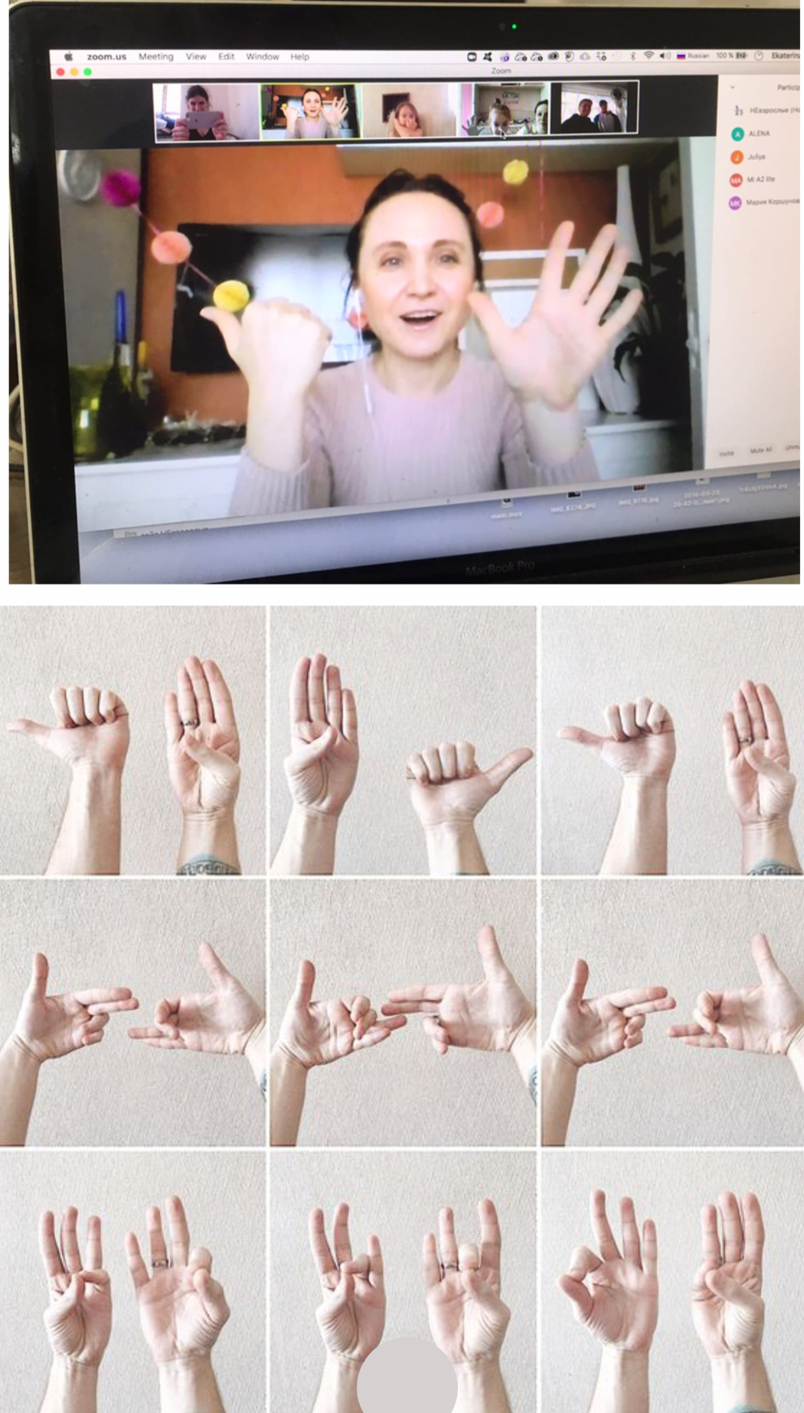

Приложение 1
к Дистанционному уроку по творчеству
«Портрет мартовского кота»

Фотографии работ участников занятия

